# Utilizarea pneumaticii inteligente în construcția vehiculelor cu motoare pneumatice

Angelescu, Dan-Florentina, Dunca, Florentina-Ioanaa, Holociuc David-Paula, Fecher Alexandraa, Hasciar Vlada, Despinoiu Armanda

*a*Universitatea Politehnica din bucureŞti

Facultatea de Inginerie Industrială şi

Specializarea: Robotică

Email:angelescu.dan2901@gmail.com

**Abstract**

In ultimii 10 ani industria a inceput sa se bazeze tot mai mult pe pneumatica actionata prin sisteme moderne, controlate prin PLC, PAC etc. Echipa noastra a inceput sa dezvolte sisteme mecatronice pneumatice moderne utilizand echipamente bazate pe noile tehnologii de control digital. Un astfel de exemplu este si un motor pneumatic pentru autovehicule de tip CAV (Compressed Air Vehicle). In proiectul nostrum, gazul actioneaza un motor format din doua pistoane printr-un sistem de valve controlate electronic, cu ajutorul unui PAC RSTi-EP (Programable Automated Controller)

.

**Keywords:** pnematică, Industria 4.0, Programmable Automation Controller

## Introducere

Una dintre mașinile viitorului va fi, cu siguranță, mașina cu aer comprimat. Aceasta este ieftină, cu emisii zero, cu costuri de întreținere extrem de reduse, mică și ușor de parcat și cu spaţiul interior destul de mare. Pentru a oferi propulsie maşinii, motorul are nevoie doar de aer comprimat.

Compania franceză Moteur Development International şi compania Zero Pollution Motors din New York (MDI/ZPM) au lansat linia de vehicule cu aer comprimat FlowAIR. Aceasta contine cinci modele cu caracteristici destul de diferite. La toate modelele şoferul este poziţionat în centrul autovehiculului. Maşinile FlowAIR se livrează direct din fabrică, ceea ce scoate din discuţie comisioanele dealerilor. Gama de maşini FlowAIR este variata: One FlowAIR,City FlowAIR, Mini FlowAIR, AIRPod.

AIR Pod are dimensiuni reduse, un preţ mic, poluare zero şi design futurist, astfel marcând un punct de schimbare în gama de vehicule urbane, reînnoind în acelaşi timp ideea de automobile şi de transport. Se poate conduce cu un joystick, iar funcţionarea sa costă doarun euro la 200 km.

În ultimii 10 ani, industria a început sa se bazeze tot mai mult pe pneumatica acționată prin sisteme moderne, controlate prin PLC, PAC etc. Astfel, echipa noastră, UPBAir, a început să dezvolte, odată cu participarea sa în anul 2017 la competiţia Pneumobile, sisteme pneumatice mecatronice moderne, utilizând echipamente bazate pe noile tehnologii de control digital. Un astfel de exemplu este un autovehicul de tip CAV, cu propulsie bazată pe aer comprimat, motorul fiind integral realizat cu componente pneumatice și electro-pneumatice.

## Motorul pneumatic

### Construcţia motorului

.Pentru modelele comerciale prezentat în capitolul anterior, motorul cu aer comprimat a fost inventat şi dezvoltate de ingineri specialişti în pneumatică împreună cu ingineri cu experienţă în cursele de Formula 1. Modelul general este un tip de motor care funcţionează in patru moduri:

* la o viteza mai mică de 56 km/h, decomprimă aerul comprimat stocat în rezervor pentru a mişca pistonul;
* la o viteza mai mare de 56 km/h, încălzeşte aerul comprimat înainte de a-l decomprima; acest lucru creşte volumul, dar şi eficienţa;
* al treilea mod nu se bazeaza pe aerul comprimat din rezervor, ci foloseşte o supapă de admisie, care apoi încălzeşte acel aer înainte de a-l decomprima;
* al patrulea mod are două funcţii: foloseşte admisia atât pentru a reumple rezervorul cu aer, cât şi pentru a încălzi aerul ce intră şi a împinge astfel pistonul.

Motorul gandit de echipa noastră pentru acest prototip (2022) – figura 1, conţine doi cilindrii pneumatic 1 şi 2 din figură (Ø 50 mm şi, respective, Ø 63 mm) care produc lucru mecanic prin deplasarea rectilinie a tijelor pistoanelor din interior. În cazul nostru, motorul fiind dezvoltat la nivelul concepţiei studenţeşti, funcţionează cu totul diferit, acesta având doar două moduri de funcţionare:

* primul mod este ***turbo***, ambele pistoane fiind alimentate simultan cu aer pentru a creşte semnificativ puterea, însa consumându-se mai mult aer;
* al doilea mod este ***eco***, motorul funcționând doar cu pistonul mic (pentru a reduce consumul, insa puterea scade considerabil.

1

2

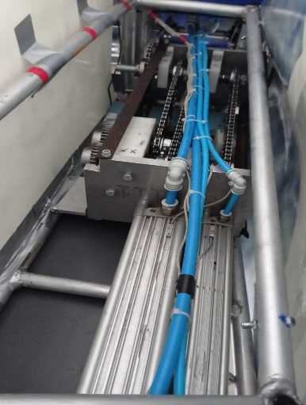

1

2



*Fig 1. Ansamblului motorului pneumatic (CAD şi vedere reală)*

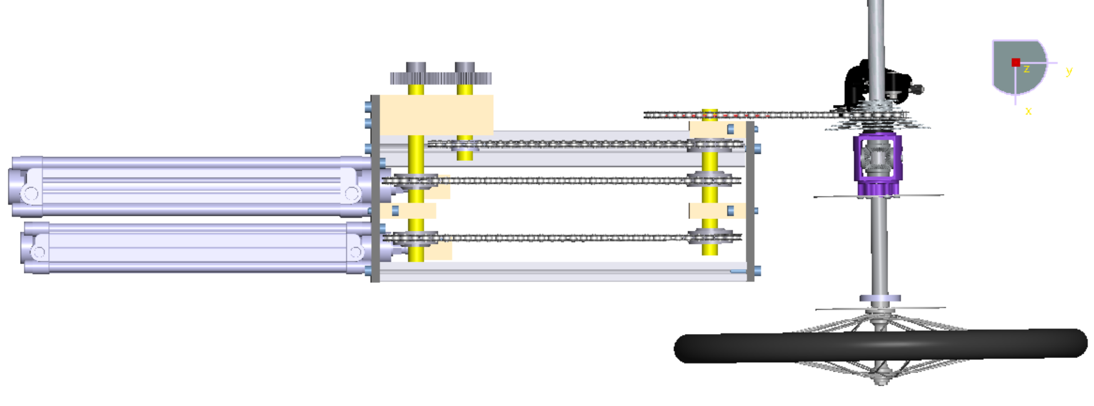

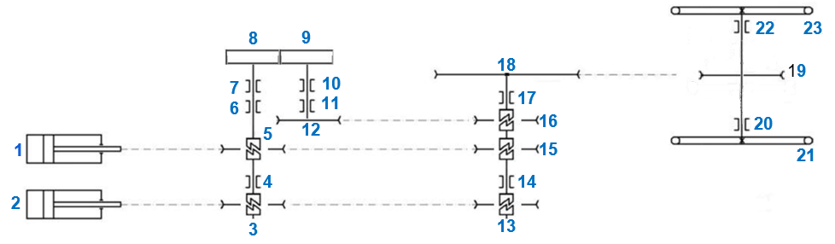

*Fig 2. Schema cinematică şi descriere a motorului pneumatic*

Motorul , aşa cum s-a mai menţionat, este compus din doi cilindrii pneumatici de ⌀63 mm (1) si ⌀50 mm (2), dispuşi paralel, fiind comandaţi de valve electronice (v. schema pneumatică). Mișcarea liniară produsă de cei doi cilindri pneumatici este transformată în mișcare de rotație prin, mecanisme simple, utilizând lanţuri de bicicleta montate pe pinioane cu clicket. Folosind pinioanele 13 si 15 (fig. 2) mişcarea este transmisa in timpul extinderii pistoanelor, iar prin pinioanele 3 şi 5 mişcarea se transmite în timpul retragerii pistoanelor, miscarea acestora fiind inversă faţă de cea dorită, de aceea roţile dinţate 8 şi 9 inversează mişcarea şi o transmit mai departe de la pinionul 12 la 16. Toate aceste mişcări, cumulate, sunt transmise la pinionul 18 care mai apoi transmite mişcarea la pinionul 19, care este montat pe axul din spate al maşinii, ax pe care sunt montate şi roţile din spate. Elementele neamintite (4, 6, 7, 10, 11, 14, 17, 20, 22) reprezintă fixări pe arbore ale diferitelor elemente din componenţa motorului.

Calculul momentului şi al acceleraţiei

Cilindrul pneumatic folosit are un piston de diametru 50 mm şi o cursă de 320 mm. Ştiind că sistemul funcţionează la o presiune de 10 atmosfere (1000 kPa), vom calcula forţa exercitată pe suprafaţa pistonului:

F = p π d2/ 4 = (106 N/m2) π (0.025 m)2 / 4 = 490 N = **0.490 kN** (1)

unde: F – forţa, p – presiunea, d - diametru

Ştiind că cele 2 pistoane produc lucru mecanic la fiecare jumatate de ciclu de functionare, vom calcula momentul produs la arborele de iesire:

(490 N 2) * 0.05m= 49 Nm (2)

Calculul de dimensionare a cilindrilor pneumatici a dorit să reprezinte ambiţia noastră de a atinge viteza de 30 km/h în 10 secunde.

Astfel, plecându-se de la datele initiale: $m_{p }≅50 kg-masa medie a soferului$; $m_{a}≅70kg -masa maşinii$; $μ=0,04 -coeficientul de frecare total$; $p=10 bar-presiunea maximă din sistem$.

Pentru a calcula diametrul pistonului Dd (fig. 3) se va folosi urmatoarea relaţie:

$F=p∙S$ (3)

$unde F este forţa necesară pe piston$; p – presiunea; S – aria pistonului.

$S=\frac{F}{p}$ (4)

$S=\frac{π∙D}{4}d^{2}$ (5)

$D_{d}=\sqrt{\frac{4∙F}{π∙p}}$ (6)

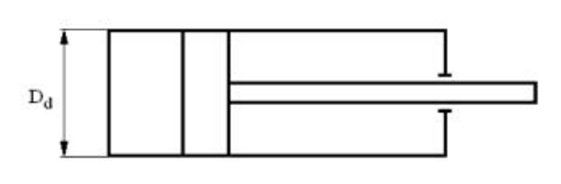

*Fig. 3 Simbolul cilindrului pneumatic utilizat în cadrul motorului pneumatic*

Forţa F este determinată în aşa fel încât să învingă momentul de rezistenţă $M_{t}$, moment dat de momentul de inerţie $M_{i}$ al vehiculului la masa maximă (masa vehiculului plus masa şoferului) la care se adaugă momentul dat de forţele de frecare şi momentul dat de frecările cu aerul.

$m_{t}=m_{a}+m_{p}$ (7)

$m_{t}=40+80=120 kg$ (8)

Deci momentul total va fi:

$M_{t}=\frac{D_{r}}{2}(F_{i}+F_{f}+F_{a})$ (9)

Unde: $M_{t}$–momentul total; $D_{r}$– diametrul roţii conducătoare; $F_{i}$– forţa de inerţie; $F_{f}$– forţa de frecare; $F_{a}$– forţa de înfrânare dată de frecările cu aerul.

$F_{i}=m_{t}∙a$ (10)

$F_{f}=m_{t}∙μ$ (11)

$F_{a}=\frac{1}{2}∙ρ∙C_{d}∙A∙v^{2}$ (12)

Unde: $ρ$- densitatea aerului; A - aria frontală pe care acţionează forţa dată de frecarea cu aerul; v – viteza; $C_{d}$–coeficientul de aerodinamicitate al vehiculului.

Valoarea lui $ρ$ la 20˚ va fi aleasă din tabele specifice, pentru temperatura ambientală de 20 ˚C $ρ=1,205 kg/m^{3}$. Aria A o vom considera ${A=1m}^{2}$, Coeficientul de aerodinamicitate $C_{d}$ va fi ales din tabelul 1, şi s-a luat valoare $C_{d}=1,17$ conform modelului de infrânare impus de aer.

*Tabel 2*Valori ale coeficientului de aerodinamicitate Cd în funcţie de câteva modele de infrânare impusă de aer

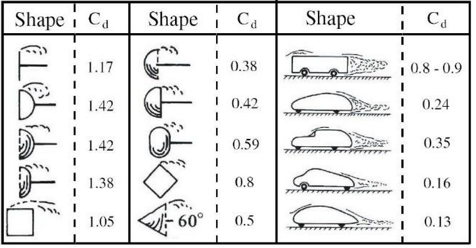

Pentru calculul momentului total s-a utilizat relaţia:

$M_{t}=\frac{D_{r}}{2}\left|(m_{t}∙a+m_{t}∙μ+\frac{1}{2}∙ρ∙C_{d}∙A∙v^{2})\right|$ (13)

Pentru a calcula momentul total este necesară calcularea acceleraţiei necesară pentru a atinge viteza dorită de 30 km/h în timpul dorit, aceasta fiind calculată cu relaţia:

$a=\frac{v_{f}-v_{i}}{t}$ (14)

Unde: $a$– acceleraţia; $v_{f}$– viteza finală; $v_{i}$– viteza iniţială.

$$a=\frac{30∙1000}{5∙3600}=1,66$$

$${a=1,66 m/s}^{-2}$$

Deci momentul total va fi:

$$M_{t}=\frac{0,5}{2}\left|(120∙1,66+120∙0,04+\frac{1}{2}∙1,205∙1,17∙1∙{5,55}^{2})\right|=578,82 N/m2$$

Simularea funcţionării motorului pneumatic în Automation Studio

În zilele noastre, din ce în ce mai multe aplicații industriale folosesc sisteme pneumatice în locul sistemelor hidraulice, electrice sau mixte. În cadrul proiectului nostru s-a studiat funcționarea cât mai eficientă a cilindrilor pneumatici, în scopul obţinerii unei funcționări cu consum cât mai redus de aer comprimat, ceea ce ar trebui să conducă astfel la performanțe sporite. Simularea actuală a fost efectuată fără utilizarea unor echipamente electrice/electronice specifice (PLC/PAC). Prin urmare, tot dispozitivele pneumatice au asigurat comanda și controlul sistemului (din motive de complexitate a modelului). Diferenţele dintre schema reală, cu comandă prin PAC şi cea simulată, prin Automation Studio n-ar trebui să influneţeze rezultatele finale. Există doar mici diferenţe între timpii de reacţie introduşi de senzorii care comandă deplasarea pistoanelor şi valvele care fac acelaşi lucru. Nu există diferenţe acolo unde am fost interesaţi şi anume, la valorile de presiune, forţă şi debit.

În figura 4 este prezentată schema bloc a motorului utilizat de noi în acest an. Din butelia standard aerul sub presiune intră într-un circuit de oprire de siguranţă (Safety Stop Circuit). Acesta

conţine: o valvă direcţională 3/2, două supape de reducere a presiunii, un manometru, o supapa de evacuare rapida.



*Fig. 4 Schema pneumatică a motorului modelată în Automation Studio*

Componentele din schema bloc principală sunt: valvă direcţională cu 3/2 căi NC, folosită pentru modul eco când se utlizează pistonul Ø50 mm; supapă de reținere care oprește returul debitului, o valvă direcţională cu 5/3 NC cu, are rolul de a deplasare pistonul de Ø 50 mm, senzor de presiune care măsoară presiunea folosită pentru a împinge pistonul, pistonul Ø 50 mm cu cursă 320 mm, senzori (sen1, sen2, sen3, s1, s2, s3) (s-au folosit în simulare senzorii ST6 pentru verificare, s-au folosit pentru fiecare piston si un senzor analog de măsurarea distanţei, şi unul SM6-AL pentru a controla exact cursa pistonului în modul eco. De asemenea în schema bloc mai întâlnim, un alt distribuitor cu 3/2 căi NC, care este utilizat în modul ecoboost, direcționând aerul care iese din pistonul Ø50 mm în pistonul Ø 63 mm.

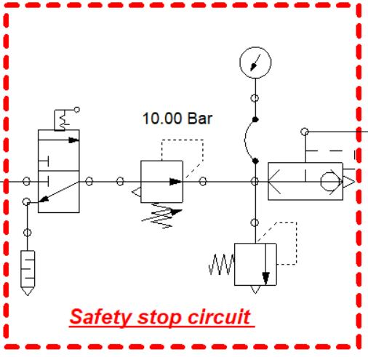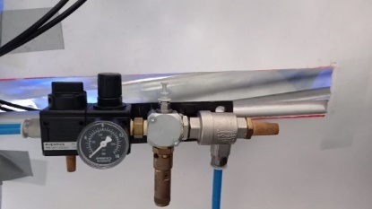

*Fig. 5 Sistem de oprire de siguranţă siguranta (bloc şi vedere)*

Distribuitorul (valva) cu 3/2 căi NC(no 5) se foloseşte în modul eco pentru pistonul Ø 63 mm, distribuitorul cu 3/2 căi NC (nr.6) folosit pentru a introduce aerul în pistonul Ø 63 mm, supapa de reținere (2) care oprește returul debitului, supapa de reținere (3) oprește returul de la pistonul Ø 63 mm la cel de Ø 50 mm, distribuitorul cu 5/3 căi NC (no4), folosit pentru deplasarea pistonului Ø 63 mm si de asemenea în modul ecoboost pentru a evacua aerul din sistem, supapele de reţinere (5 şi 6) pentru oprirea returului debitului. Senzor de presiune (2): măsoară presiunea folosită pentru a împinge pistonul (această valoare ar fi trebuit să fie afișată pe volanul șoferului arătând cel mai bun moment pentru schimbarea vitezei), piston Ø 63 mm cu cursă de 320 mm.

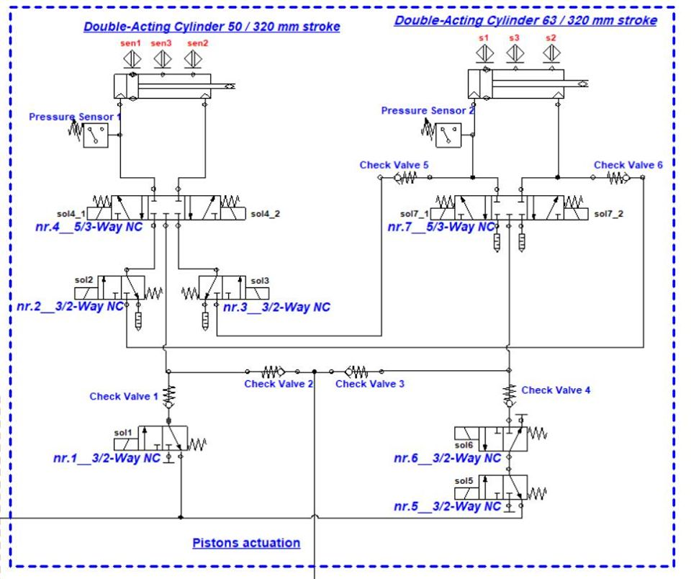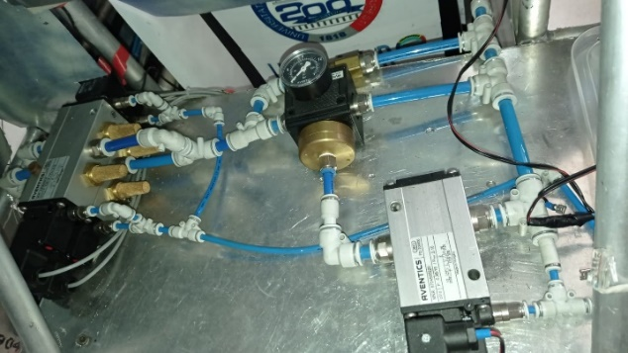

*Fig. 6 Schema bloc principală şi vedere de pe maşină*

Racordarea motorului pneumatic

**Cilindrii pneumatici** folosiţi sunt [dispozitive mecanice](https://hmn.wiki/ro/Mechanical_device) care folosesc puterea gazului comprimat pentru a produce o forță aflată într-o mișcare liniară alternativă. Cilindrii utilizati la acest prototip fiind cilindri cu dublu efect. **Cilindrii pneumatici cu dublu efect** sunt cilindri care folosesc gazul comprimat atât pentru a se extinde pistonul cât şi pentru a se retrage. Aceştia au două intrări pentru gaz, una pentru a realiza mişcarea de extindere şi una pentru mişcarea de retragere. Cilindrii pneumatici utilizaţi de noi sunt acţionaţi prin intrările/ieşirile de la capete, iar distribuitoarele sunt acţionate electronic de către PAC, acesta folosind semnalul de la senzorii magnetici. Distribuitorul cu 3/2 căi (NC) normal închis - are 2 poziţii, închis sau deschis, atunci când este deschis, gazul circulând de la intrare la ieşire. Atunci când este închis, gazul circulă dinspre iesire spre iesirea secundară, de unde este dus spre sistemul de eliberare în atmosferă. Acest distribuitor se întoarce în starea iniţială, acesta fiind normal închis atunci când nu este acţionat, datorita unui arc de întoarcere. Aceeaşi descriere o putem utiliza şi pentru distribuitorul de 5/3.

Sursa de alimentare cu aer comprimat este un rezervor (butelie) sub presiune de 10 litri umplut cu azot, la presiunea nominală de 200 bar. Dimensiunile sunt: diametrul 140 mm, lungimea totala a buteliei 900 mm. Montarea la motorul maşinii se face prin intermediul unui reductor de presiune de tip Messer FC-2000. Racordarea la motor a reductorului de presiune se face cu furtun de plastic de Ø 12mm (~~fig. 10~~). Butelia de gaz este montata în partea dreaptă a vehiculului. Aceasta se află în cadru special destinat acesteia, separată de cabina şoferului printr-o placa de fibra de sticla. Butelia este fixată cu două coliere metalice care asigură o prindere fermă.

Pentru a aduce gazul la presiunea de lucru de 6 bari, acesta iese din butelie printr-un regulator fixat la presiunea de 10 bari. Apoi, gazul intră într-un reductor, care are şi rolul de sistem de siguranţă, acesta fiind ajustabil dar şi reglat să reducă presiunea la 6 bari înainte să trimită gazul în motor.

Comanda motorului pneumatic

Controllerul aplicaţiei

Aplicațiile industriale de astăzi necesită performanțe mai rapide și conexiuni mai fiabile. Controlerele pentru automatizare programabile (PAC) Emerson oferă o gamă extinsă pentru a sprijini automatizarea scalabilă și pentru a minimiza timpul de nefuncționare. Redundante prin design, aceste controlere compacte folosesc protocolul standard PROFINET pentru performanță și productivitate mai bune și sunt interoperabile cu majoritatea standardelor industriale deschise. Designul robust, fără ventilator înseamnă mai multă durabilitate și performanță mai bună în orice mediu.

Emerson a produs un controller aflat într-un format compact care permite creşteri în performanţă şi flexibilitatea maşinilor în timp ce reduce complexitatea şi costul acestora. Dintre avantajele acestor sisteme amintim: format mic, utilizarea protocolului I/O PROFINET, securitate avansată, compatibilitate largă cu sistemele RX3i a modelului utilizat de noi, RSTi-EP CPE115 (fig.11).

Caracteristicile acestui controller sunt: capacitate de stocare: 1.5MB, I/O2k Bits Discrete I/O, 32k Words for Analog I/O, protocol Redundancy SupportMedia Redundancy Protocol (MRP), capabilităţi de comunicatii Ethernet: SRTP Client/Server (Maxim 8 Connexiuni), Modbus TCP/IP (Maxim 8 Connexiuni), OPC-UA Server (Maxim 8 Connexiuni), EDG (Maxim 16 Schimburi), PROFINET (Maxim 8 Dispozitive IO), conectivitate prin USB1x USB-A 2.0, Memory Card Micro SD, Port Ethernet 1x 10/100, 1x 3-port switch 10/100. Alte interfeţe 1x RS-232.

Din proiectare, PAC-ul RSTi de la Emerson beneficiază de module I/O cu densitate mare, performanţă ridicată şi robusteţe care permite montarea industrială de înalt nivel. Identificarea acestora se face prin codul EPXPNS001, utilizează adaptorul de reţea Modbus, număr ridicat de module (până la 64 active), conectivitate 2x RJ-45 şi nivel de protecţie IP20. Din punct de vedere al transferului de date întâlnim module: Input Digital, Output Digital, Input Analog, Output Analog, Module de Putere şi Module Speciale.

În figura 8 se poate vedea poziţia în care s-au montat senzorii la capetele de cursă ale pistoanelor. Compatibilitatea produselor Aventics face să permită montarea senzorilor (5) pe nişte canale special prevăzute pe suprafaţa exterioară a cilindrilor. 1, 2, 3, 4 reprezintă fitting-urile prin care furtunurile de culoare albastră sunt fixate în orificiile special destinate de admisie/evacuare a aerului comprimat în si dinspre camerele cilindrilor.



*Fig. 7 Imagine cu fixarea senzorilor pe exteriorul cilindrilor pneumatici*

Supapa solenoidală va fi controlată de PAC în urma primirii semnalelor de la senzor nominal Qn = 3800 l/min, lăţimea valvei pilotate de 30 mm, conexiune la ieşire a aerului comprimat G ½, conexiune electrica: Plug, EN 175301-803, form A, 3-pin, cu override manual, construcţie dublu solenoid cu intoarcere prin arc şi cu Pilot : Intern Extern. Tot în figura 7 se vede imaginea senzorului de proximitate. Când cursa pistonului ajunge la punctul unde este instalat senzorul, acesta trimite un semnal către modulul de I/O la care este conectat. Supapa direcţională cu 5/3 căi, care funcţionează la un debit nominal Qn = 3800 l/min, lăţimea valvei pilotate de 30 mm, conexiune la ieşire a aerului comprimat G ½, conexiune electrica: Plug, EN 175301-803, form A, 3-pin, cu override manual, construcţie dublu solenoid cu intoarcere prin arc şi cu Pilot : Intern Extern. Tot în figura 14 se vede imaginea senzorului de proximitate. Când cursa pistonului ajunge la punctul unde este instalat senzorul, acesta trimite un semnal către modulul de I/O la care este conectat.

Aplicaţia Machine Edition de la Emerson

PAC Machine Edition (PME) (fig. 15) asigură utilizatorilor de sisteme PAC un mediu pentru configurarea şi menţinerea controlului aplicaţiilor. Acest software suporta o gamă largă de dispozitive precum HMI, PLC, VFD, servo şi dispozitive Edge. PME utilizează o interfaţă accesibilă, editare drag-and-drop şi un set vast de mijloace de dezvoltare eficientă a aplicaţiilor de control. Dintre avantajele acestei aplicaţii menţionăm:

* Eficienţa crescută prin posibilitatea de integrare a unor multitudini de sisteme.
* Productivitate sporită prin folosirea modulelor reutilizabile.
* Adaugă flexibilitate şi scalabilitate în medii de control.
* Suportă limbajele de programare: ladder logic, structured text şi function block diagrams.

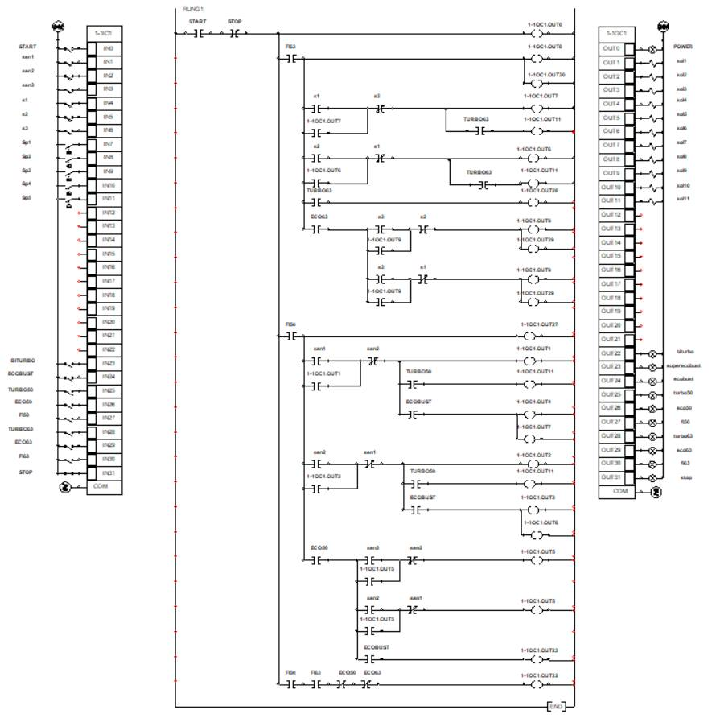**Conexiune**

Conexiunea dintre un PC cu PME şi sistemul PAC se realizează cu un cablu ethernet între PC şi portul de interfaţă LAN1 de pe PAC. Conexiunea dintre PAC şi adaptorul de reţea EPXPNS001 se face cu un cablu ethernet între unul din porturile de interfaţă PROFINET LAN2 de pe PAC şi unul din porturile RJ-45 ale adaptorului. Adaptorul de reţea EPXPNS001 se conectează la modulele I/O prin sistemul mecanic de prindere instalat pe acestea. La modulele de Input Digital se conectează senzorii de proximitate care se montează la limitele de cursa ale pistoanelor. La modulele de Output Digital se conectează valvele solenoidale care controlează pistoanele.

*Fig. 8 Schema electrică*

**Networking**

IP-ul implicit al PAC-ului pentru interfaţa este LAN1: 192.168.0.100 (255.255.255.0). El trebuie configurat in PME la Target si Hardware->CPE115->Ethernet . IP-ul PC-ului pentru conectare trebuie sa fie pe acelasi subnet (Ex. 192.168.0.101). Apoi trebuie configurat în Network Adapter Options, reţeaua PROFINET necesitând setare pe un subnet diferit (Ex. 192.168.1.1) şi setat apoi un interval pentru IP Auto-Assign. Adaptorul de reţea EPXPNS001 poate fi configurat pe orice adresa PROFINET liberă (Ex. 192.168.1.2)

**I/O**

Locaţia acestora poate fi găsită în tabelul de referinţă corespunzător, de unde pot fi folosite apoi în cod Ladder ca şi conexiuni (NOCON/NCCON) sau coil (COIL/NCCOIL).

În figura 8 este prezentată schema electrică a ,circuitului utilizat la prototipul cu motor pneumatic realizat de echipa noastră iar în figura 9 este prezentată schema bloc (Ladder) a programului utilizat în comanda motorului pneumatic.

S-au folosit senzori de presiune PE5 de la Aventics, care au un afișaj digital, şi care arată valoarea presiunii care trece prin aceştia. Fiind dispozitive electronice, au un cablu de date care se conectează la PAC-ul nostru, fiecare dintre ele conectându-se între IN7-IN10, transferând date referitoare la presiune, (pe viitor aceste valori pot fi afişate pe un display aflat la vedere şoferului, de exemplu pe volan). Tensiunea lor de funcționare este de 17-30V, deci nu este necesară utilizarea divizorului de tensiune.

Pentru identificarea poziţiei pistonului la capăt de cursă, s-au folosit senzori digitali ST6 de la Aventics, câte 2 pe fiecare piston în real (în simularea din Automation Studio s-au folosit 3 pe fiecare cilindru pneumatic). Tensiunea lor de operare este de max. 12V, așa că am folosit divizoare de tensiune, coborând tensiunea furnizată la jumătate. Senzorii trimit date către PAC pentru a avea întotdeauna informații despre deplasarea şi poziţia pistoanelor. Pe PCB sunt conectate în intervalul IN1-IN3 pentru primul piston şi IN4-IN6 pentru al doilea.

Butoanele sunt folosite pentru a schimba modul de deplasare, pentru a porni și opri prototipul nostru. Avem butonul START pe IN0 care acţionează sursa de alimentare și butoanele din gama IN23-IN31, fiecare dintre ele având propriul scop, așa cum se arată în schema detaliată cu fiecare componentă.

LED-urile s-au folosit pentru a afișa mai ușor informațiile despre mișcare (ECO, TURBO etc), ce pistoane folosim sau informații despre circuit, dacă este sau nu pornit. De asemenea, folosim unele LED-uri pe post de lumini de frână, sistemul de frânare activându-se odată ce sunt acţionate. Ele folosesc curent din aceeași sursă, dar nu sunt considerate parte a circuitului electric, deoarece nu sunt operate de PAC. Folosim atât divizor de tensiune pentru a reduce tensiunea la 5V, cât și un rezistor în serie pentru a reduce curentul, astfel încât LED-urile să nu se ardă.

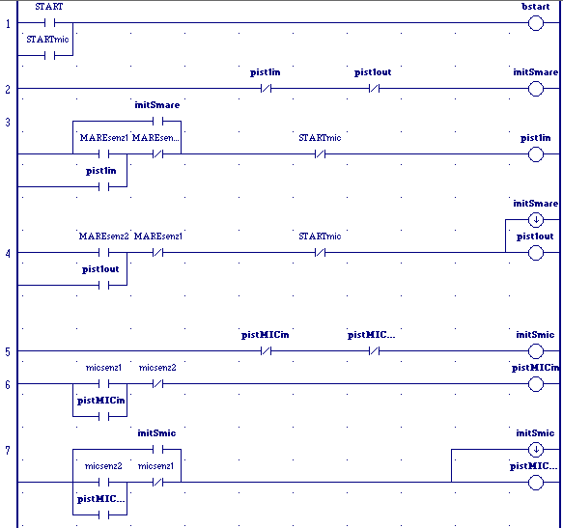Vehiculul are un întrerupător electric de oprire de urgență, care este ușor accesibil din exterior dar, evident, şi din interior. Întrerupătorul electric de urgență este marcat cu triunghi roșu-alb (cadru roșu, interior alb). Bateria este plasată într-o carcasă cu clasa de protecție IP54, care împiedică mișcarea bateriilor şi pătrunderea umidităţii.

Funcţionarea motorului pneumatic

Funcţionarea motorului pneumatic comandat de PAC prin intermediul secvenţelor programului Ladder este următoare:

* LD Block 1- activeaza outputul *bstart* la pornirea din buton a motorului in unul din cele doua moduri de functionare

*Fig. 18 LD(Ladder Diagram) Blocks*

* LD Block 2- la activare, daca pistonul mare se afla de-a lungul cursei si nu activeaza nici un senzor acesta intra in retragere
* LD Block 3- la activarea senzorului de cursa maxima pistonul mare intra in retragere daca motorul e pornit in modul de functionare pe doua pistoane
* LD Block 4- la activarea senzorului de cursa minima pistonul mare intra in extindere daca motorul e pornit in modul de functionare pe doua pistoane
* LD Block 5- la activare, daca pistonul mic se afla de-a lungul cursei si nu activeaza nici un senzor acesta intra in extindere
* LD Block 6- la activarea senzorului de cursa maxima pistonul mic intra in retragere
* LD Block 7- - la activarea senzorului de cursa minima pistonul mic intra in extindere

## Concluzii

## Nevoie de independenţă energetică a atras atenţia şi asupra puterii gazului comprimat. Pe lângă aplicaţiile industriale şi industria auto caută soluţii pentru aplicarea energiei gazului sub presiune pentru a obţine propulsie pentru diferite tipuri de autovehicule. Motorul realizat de echipa UPBAIR a universităţii Politehnica din Bucureşti doreşte a atrage atenţia celor care realizează vehicule utilizate în spaţii industriale largi, zone de utilitate publică în care transportul de marfă sau de persoane pe distanţe relativ mici este des utilizat. Prototipul realizat de echipă este unul care este capabil să străbată distanţe mici şi medii cu viteze satisfăcătoare pentru incinte şi curţi de instituţii, utilizând doar butelii cu gaz sub presiune standard.

În laboratorul Smart Pneumatics Lab din UPB se încearcă a se obţine performanţe superioare, astfel încât să se atragă atenţia investitorilor pentru o eventuală producţie de serie mică a acestor motoare ecologice, ieftine şi fiabile.

## Bibliografie

|  |  |
| --- | --- |
| [1]  [2]  [3]  [4]  [5] | Chivu, C.-I. (2014). Simulation of double acting pneumatic cylinder control, *RECENT*, Vol. 15, No. 3, 160-165  Szakács, T. (2019). Modelling and validation of a pneumobil, *Proceedings of the 3rd Agria Conference on Innovative Pneumatic Vehicles*, 31-35  Figliolini, G.; Rea, P. (2004). Design and test of pneumatic systems for production automation, *Proceedings of the 2004 Canadian Design Engineering Network Conference*, Paper 3981, 10 pages, doi:10.24908/pceea.v0i0.3981  Ghinea, M., Agud, M., Bodog, M. “Simulation of Pneumatic Systems Using Automation Studio Software Platform”, International Journal of Simulation Modelling, vo. 19, pp. 655-666, 2020.  Famic Technologies. “Automation Studio Educational: Getting Started”, from: <https://www.famictech.com/en/Support/Automation-Studio/Getting-Started#quickstartguides>, (accessed on 20 June 2021). |